ПСКП-3-ПИ
Лекция 02
NestJS
- NestJS: проект, директории и файлы
prettierrc | конфигуратор для Prettier (инструмента автоматического форматирования кода)
eslint.config.mjs | конфигуратор ESLint (линтер для проверки кода)
nest-cli.json | конфигуратор Nest CLI
package-lock.json | создает npm, фиксирует точные версии всех пакетов
package.json | манифест Node.js-проекта, описывает все что нужно для сборки запуска и управления зависимостями. Команды npm run: build, start:dev,
tsconfig.build.json | конфигуратор Typescript, используется при сборке проекта npm run build, определяет, что компилировать, а что исключить
tsconfig.json | основной конфигуратор TypeScript, определяет как компилятор проверяет и интерпретирует код. Формат модулей (Nest:CommonJS), стандарты JS, папка с исходниками(src)
.env | файл с переменными окружения

src/ | исходный код,  main.ts – точка входа  app.module.ts - главный модуль  app.controller.ts - контроллер
dist./ | результат num run build
node_modules/ | все пакеты(зависимости) проекта, через npm install
test/ | тесты

- NestJS: npm run build
- package.json: scripts: build --> nest build

- Nest CLI: nest-cli.json: sourceRoot(папка с исходным кодом), compilerOptions.outDir(папка для результата, dist – по умолчанию)
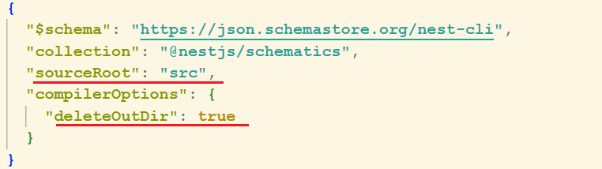
- tsc tsconfig.build.json - компилятор ts --> js (dist)
- NestJS: убрать тестирование
- удалить: test/, src/**/*.spec.ts
- удалить пакеты для тестирования
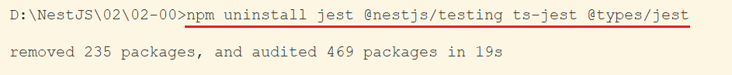

- изменить package.json
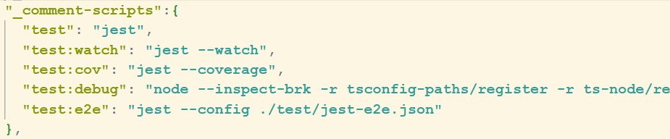

- NestJS: основные структурные единицы, SRP (Single Responsibility Principle) – принцип единственной ответственности.
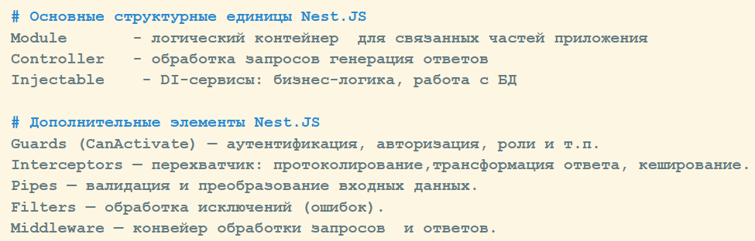

- NestJS: контроллеры, методы, маршрутизация, декораторы
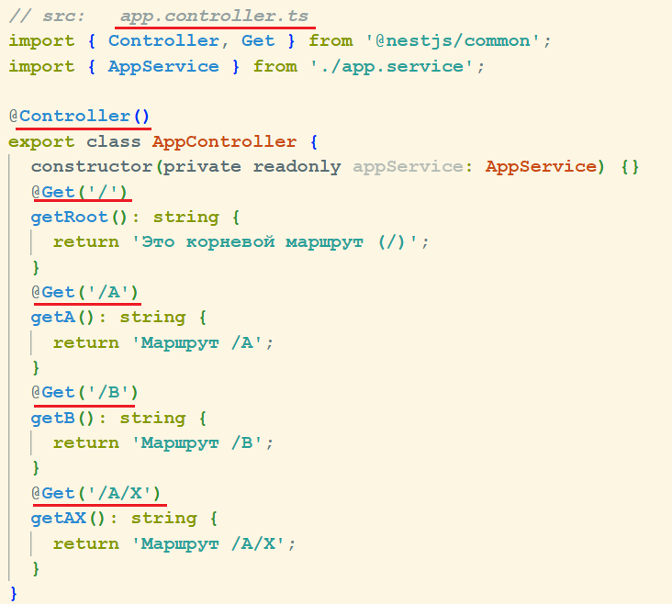


- Typescript: декоратор – это языковый инструмент Typescript для создания декларативного API. Включается в tsconfig.json
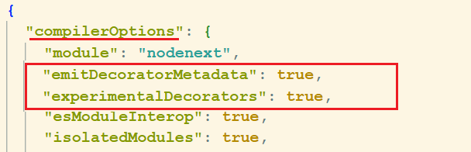
- Typescript: декоратор – это функция привязанная к элементу ts-программы с помощью синтаксиса @decorator-name, позволяющая добавить этому элементу метаданные (для изменения поведения).
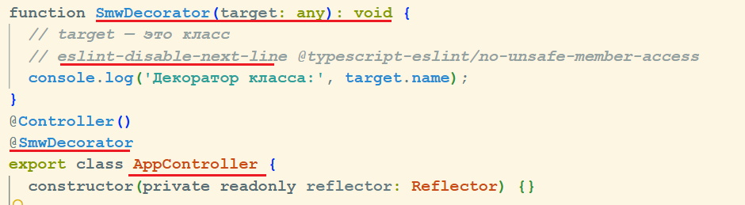
npm run start:dev 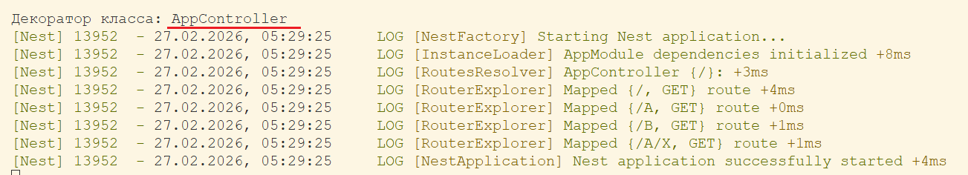
- Typescript: фабрика декоратора – функция, возвращающая декоратор
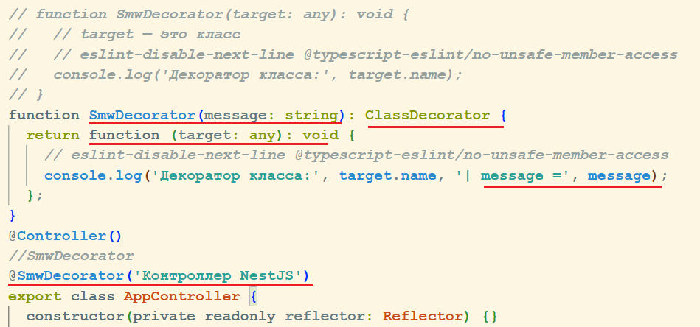
- Typescript: декоратор класса вызывается один раз при загрузке приложения
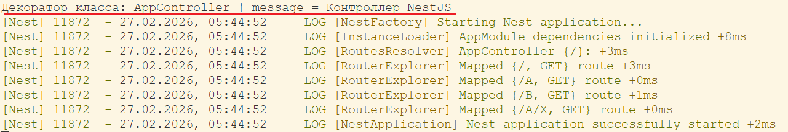

- NestJS: пример декоратора для метода
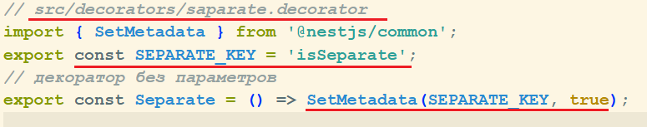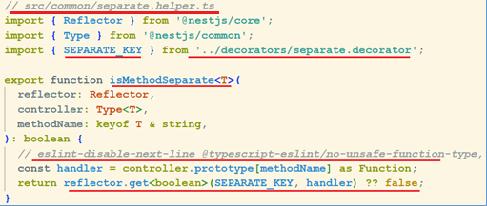

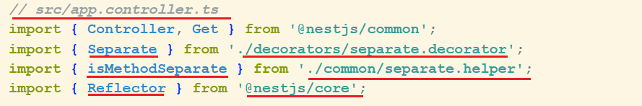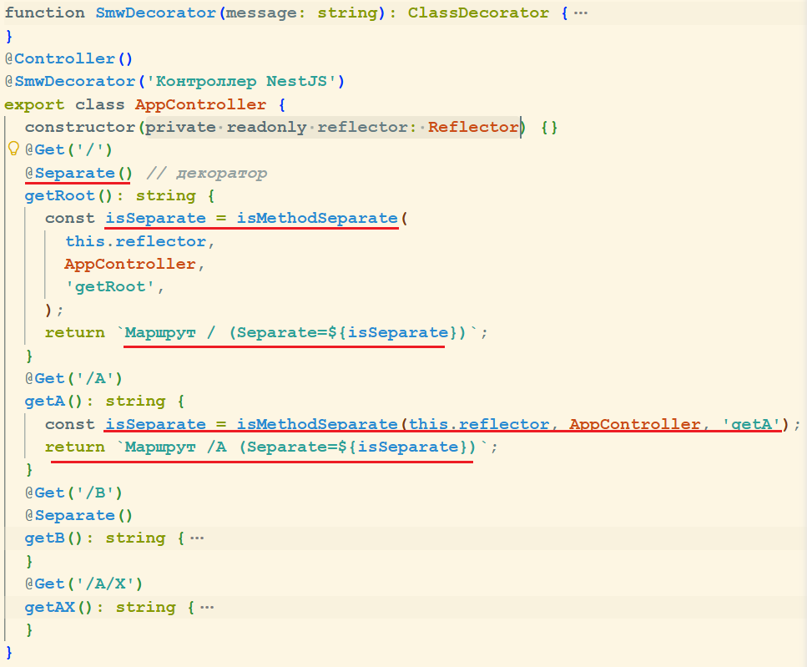
- NestJS:
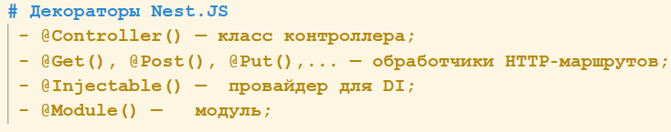
- NestJS: модуль – логический контейнер, объединяющий: контроллеры, сервисы и другие модули, определяет: что доступно внутри модуля, а что экспортируется наружу, что импортируется из других модулей.
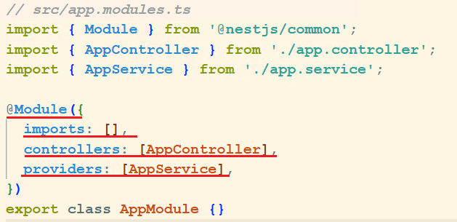
- NestJS: DTO (data transfer object), контроллер, POST, JSON, модуль, @Body
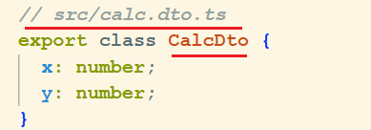
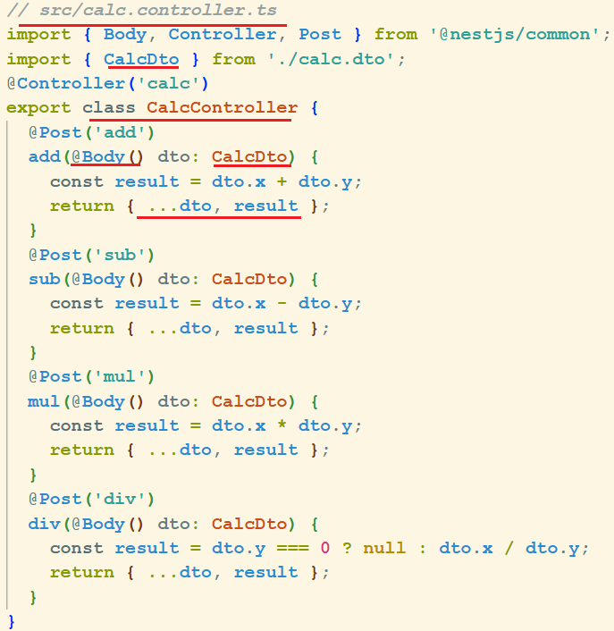
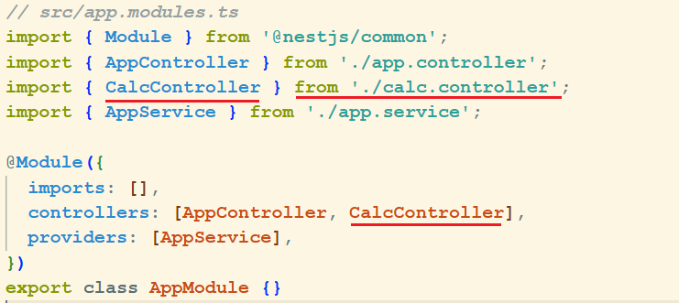
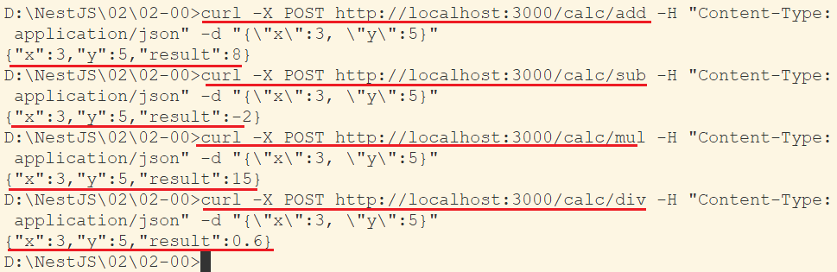
- NestJS: сервис – класс, реализующий бизнес-логику, помечен @Injectable(), применяется другими классами с помощью DI-механизма для выполнения повторно используемого кода.
- NestJS: пример сервиса, модуль, контроллер
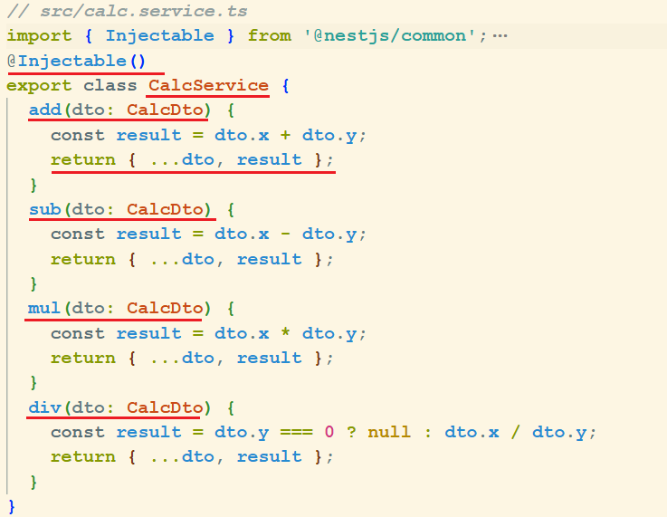
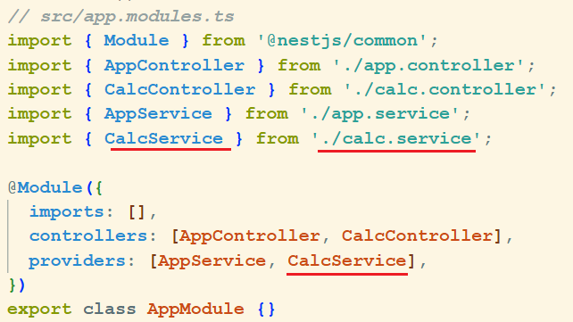
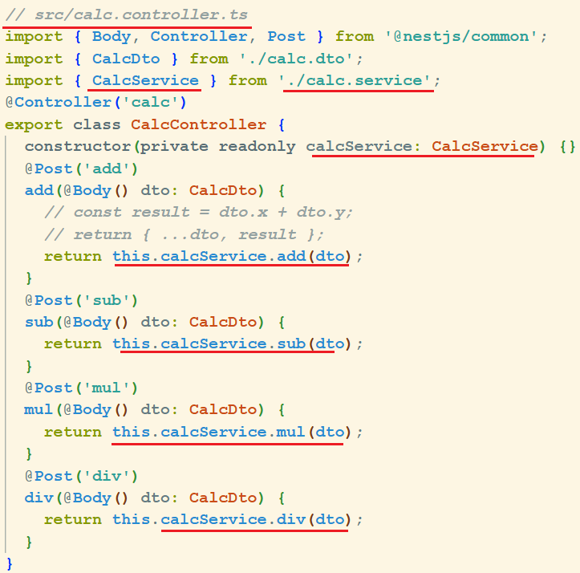

- NestJS: Filters, исключение в сервисе, фильтр для обработки исключений, регистрация глобального фильтра, проверка (curl post)
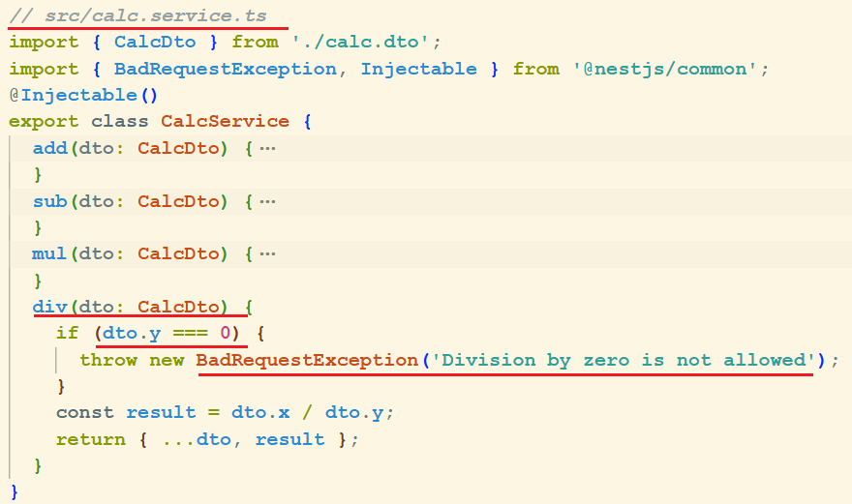
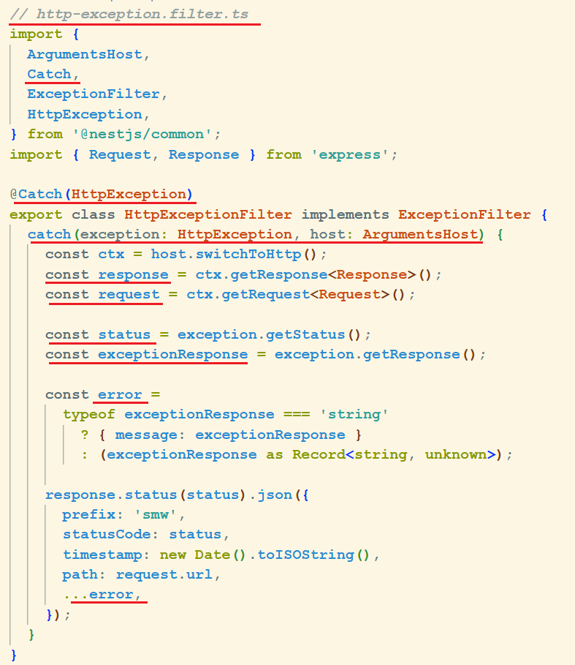
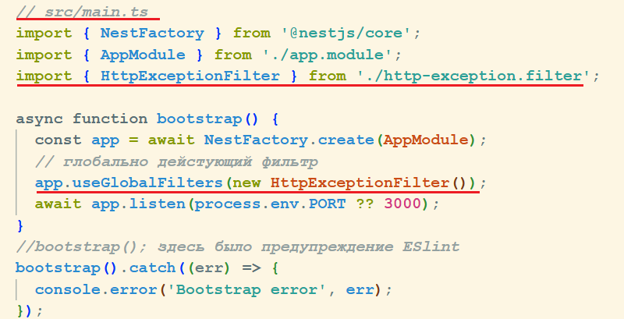

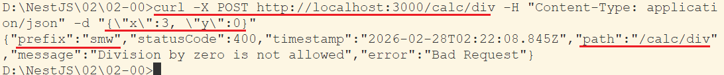

- КОНЕЦ

Декоратор | Откуда | Что даёт в параметр | Пример использования
@Body() | @nestjs/common | Тело запроса (JSON, form-data и т.п.) | create(@Body() dto: CreateUserDto)
@Param() | @nestjs/common | Параметры пути (/:id) | findOne(@Param('id') id: string)
@Query() | @nestjs/common | Параметры строки запроса (?page=1) | list(@Query('page') page: number)
@Headers() | @nestjs/common | Заголовки запроса | handler(@Headers('authorization') token: string)
@Req() | @nestjs/common | Объект запроса (Request) | handler(@Req() req: Request)
@Res() | @nestjs/common | Объект ответа (Response) | handler(@Res() res: Response)
@Ip() | @nestjs/common | IP-адрес клиента | handler(@Ip() ip: string)
@HostParam() | @nestjs/common | Параметр из host (если используется) | handler(@HostParam('subdomain') sub: string)
@Session() | @nestjs/common | Сессия (при подключённом session-middleware) | handler(@Session() session: Record<string, any>)
@UploadedFile() | @nestjs/common | Один загруженный файл (multer) | upload(@UploadedFile() file: Express.Multer.File)
@UploadedFiles() | @nestjs/common | Несколько файлов | uploadMany(@UploadedFiles() files: Express.Multer.File[])

